Se protéger des acides et bases

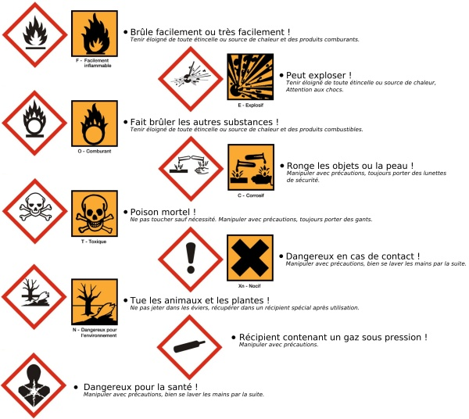

1. Retrouve sur dans le document ci-contre les pictogrammes présents sur les emballages des produits à ta disposition.
2. Explique ce que tu risques en manipulant ces produits sans précautions.
3. Quelles précautions prends-tu pour les manipuler ?
4. Que pourrais-tu faire simplement pour diminuer la force de ces produits ?
5. Rédige un protocole permettant de réaliser ton idée, en tenant compte des risques liés aux manipulations !
6. Mesure le pH de chacun des produits, puis mesure le pH de ces produits après réalisation de l’expérience.

Conclue alors sur la pertinence de cette idée.

Se protéger des acides et bases



1. Retrouve sur dans le document ci-contre les pictogrammes présents sur les emballages des produits à ta disposition.
2. Explique ce que tu risques en manipulant ces produits sans précautions.
3. Quelles précautions prends-tu pour les manipuler ?
4. Que pourrais-tu faire simplement pour diminuer la force de ces produits ?
5. Rédige un protocole permettant de réaliser ton idée, en tenant compte des risques liés aux manipulations !
6. Mesure le pH de chacun des produits, puis mesure le pH de ces produits après réalisation de l’expérience.

Conclue alors sur la pertinence de cette idée.